北角循道學校暨丹拿山循道學校校友會
二零一五至一六年丹循校友校董選舉
選票
投票日期：
二零一五年六月二十七日星期六
填寫選票前請細閱以下投票人須知：
- 請用原子筆在選票候選人編號旁邊的空格內加上「✓」號。
- 除「✓」號外，請勿在選票上劃上其他記號，否則選票便會作廢。
- 將選票對摺，切勿讓他人看見你的選擇。投票是保密的。
- 將選票放入投票箱。
- 第一輪投票可選兩名候選人。
- 第二輪投票只可選一名候選人。
-------------------------------------------------------------------------------
丹循校友校董第一輪選票
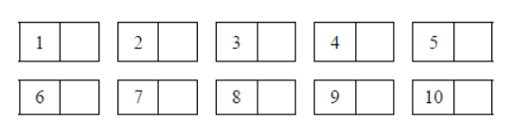
丹循校友校董第一輪選票
(2015/06)
-------------------------------------------------------------------------------
丹循校友校董第二輪選票
丹循校友校董第二輪選票
(2015/06)

